SÓNIA DOS REIS MAGALHÃES, INVESTIGADORA SANTOMENSE (39 ANOS).

https://www.facebook.com/sonia.magalhaes.10?lst=100000863641375%3A100000863641375%3A1546513636

Pertence ao grupo de Investigadores do CHAM — Centro de Humanidades é uma unidade de investigação inter-universitária vinculada à Faculdade de Ciências Sociais e Humanas da Universidade Nova de Lisboa e à Universidade dos Açores.

(2013 até 2018) – Doutoramento em Estudos Portugueses, Especialização Ensino do Português. Tema da tese (SÃO TOMÉ E PRÍNCIPE E CABO VERDE: UMA ANÁLISE COMPARATIVA DAS POLÍTICAS DE EDUCAÇÃO E DO ENSINO DO PORTUGUÊS).
Faculdade de Ciências Sociais e Humanas Universidade Nova de Lisboa – Portugal.

(2015 até 2018) - Consultora e coordenadora de projetos internacionais no âmbito de cooperação Euro-África.

(2011 - 2013) – Mestrado em Ciências da Educação.
Faculdade de Ciências Sociais e Humanas Universidade Nova de Lisboa-Portugal.

(2004 até 2011) - Professora do Ensino Secundário no Liceu Amílcar Cabral - Santa Catarina de Santiago – Cabo Verde.

(2002 - 2007)- Licenciatura em Ciências da Comunicação especialização Marketing e Publicidade.
Universidade Jean Piaget de Cabo Verde.

--------------------------------------------------------------------------------------------------------

SÃO TOMÉ E PRÍNCIPE E CABO VERDE: UMA ANÁLISE COMPARATIVA DAS POLÍTICAS DE EDUCAÇÃO E DO ENSINO DO PORTUGUÊS

SÓNIA DOS REIS MAGALHÃES

RESUMO
No contexto de São Tomé e Príncipe e de Cabo Verde a língua portuguesa tem um estatuto especial, um lugar privilegiado que lhe é conferido pelo seu estatuto de língua oficial. Adotada como Língua Oficial desde a independência política, em 1975, é valorizada positivamente como língua de união na Comunidade dos Países de Língua Portuguesa, de comunicação internacional e transversal a toda a aprendizagem. Porém, a implementação de políticas educativas voltadas para o ensino da língua portuguesa ao longo dos anos tem demostrado ser insuficiente, tornando imprescindível a necessidade de considerar mudanças estruturais.
Cientes das implicações negativas que a falta de acompanhamento dessa situação em contexto escolar pode acarretar partiu-se desta realidade para, nesta investigação, desenvolver um estudo comparativo com o objetivo de perceber em que medida a política educativa e o ensino do português em São Tomé e Príncipe e em Cabo Verde contribuem para um melhor desempenho dos alunos a nível da língua portuguesa. Procurou-se, assim, conhecer a opinião dos professores de língua portuguesa sobre a política educativa e o ensino do português.
Tendo em atenção os objetivos propostos para esta investigação, privilegiou-se um quadro paradigmático de investigação numa perspetiva interpretativa e comparativa e adoptou-se o uso de instrumentos qualitativos de recolha e análise da informação procedentes de inquérito por questionário aplicado a um total de cento e cinquenta e cinco professores da disciplina de língua portuguesa do ensino secundário das escolas públicas de São Tomé e Príncipe (n=69) e de Cabo Verde (n=86).
O trabalho de interpretação realizado permitiu descortinar que, na opinião dos professores desses dois países, os fatores que mais prejudicam o melhor desempenho dos alunos na disciplina de língua portuguesa são de natureza estrutural, como por exemplo: política educativa pouco eficaz e não concertada com a realidade educativa, turmas numerosas, falta de materiais didáticos adequados e falta de formação contínua dos professores específica e adaptada à realidade sociolinguística de cada um desses países. Outros fatores têm a ver com o uso de metodologia não adequada à realidade sóciolinguística dos alunos. Os dados obtidos ainda sugerem que no caso particular de Cabo Verde o gosto pela língua, decorrente da falta de aceitação e “identificação” com a língua por parte dos alunos, também interfere negativamente no processo de ensino e de aprendizagem.
Os resultados ainda permitiram evidenciar que as respostas para o melhor desempenho dos alunos na disciplina de língua portuguesa nesses dois países não se restringem apenas à mudança de metodologia, mas também à adaptação de todo o processo de política de educação às realidades sócio-educativa e linguística dos respetivos países.
Pretende-se que a definição de uma política educativa para o ensino e aprendizagem da língua portuguesa consentânea com a realidade sociolinguística dos alunos, se converta na principal prioridade desses dois sistemas de ensino.
PALAVRAS-CHAVE: São Tomé e Príncipe; Cabo Verde; Políticas de Educação; Educação Comparada; Língua Portuguesa.

RECOMENDAÇÕES DO TRABALHO
Assim, apresentamos as seguintes recomendações:
O Governo de São Tomé e Príncipe deve investir no melhoramento das infraestruturas escolares;
Os dois sistemas de ensino devem definir, implementar e supervisionar uma política educativa para o ensino da língua portuguesa capaz de dar respostar à realidade sociolinguística dos alunos;
Definir e implementar uma metodologia de ensino da língua portuguesa adequado à realidade sociolinguística dos alunos (Ensino do Português como Língua Não Materna);
Implementar medidas de melhoria nas áreas de formação e qualificação pedagógica e científica de professores, nomeadamente a sua adequação à realidade sociolinguística dos alunos;
Reorganizar e adequar o plano curricular à realidade sociolinguística dos alunos para tornar o ensino da língua portuguesa mais prático e desenvolver estratégias pedagógicas interativas, de modo a desenvolver nos alunos a competência comunicativa;
Elaborar e disponibilizar materiais de apoio pedagógico adaptados às necessidades, equipamentos e construções escolares para responder, ao crescimento acentuado das frequências.
Elaborar e implementar atividades escolares que despertam maior interesse dos alunos na aprendizagem da língua portuguesa;
Incentivar a participação dos pais/encarregados de educação na vida escolar dos seus filhos e em particular no processo de ensino e aprendizagem da língua portuguesa;
Elaborar e garantir a disponibilidade dos materiais didáticos necessários e adequados às realidades sociolinguísticas dos alunos para apoiar no processo de ensino e aprendizagem da língua portuguesa.
CLASSIFICAÇÃO

Tese de doutoramento aprovado com distinção e louvor. Votada pela unanimidade dos júris com a classificação final de Muito Bom.

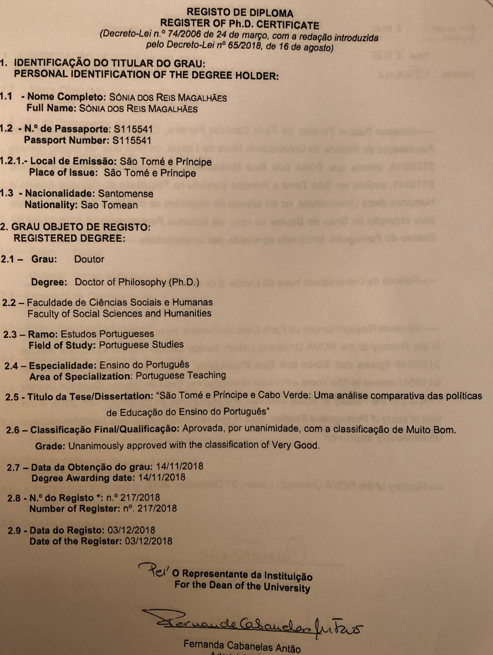

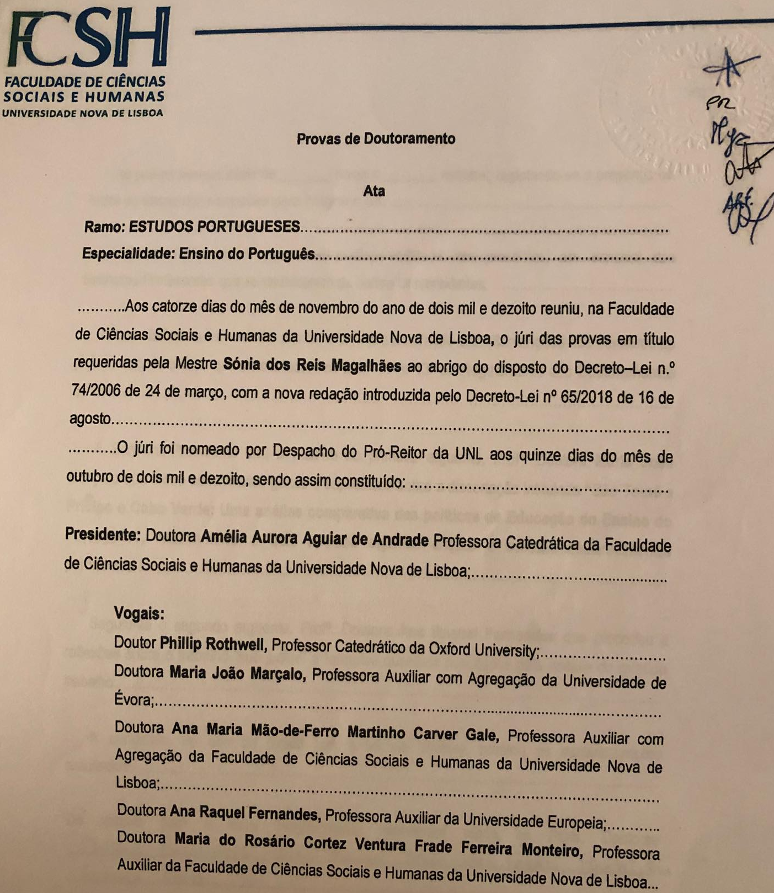

OPINÃO E JUSTIFICAÇÃO DA NOTA DO PROFESSOR PHILLIP ROTHWELL, PROFESSOR CATEDRÁTICO DA OXFORD UNIVERSITY.
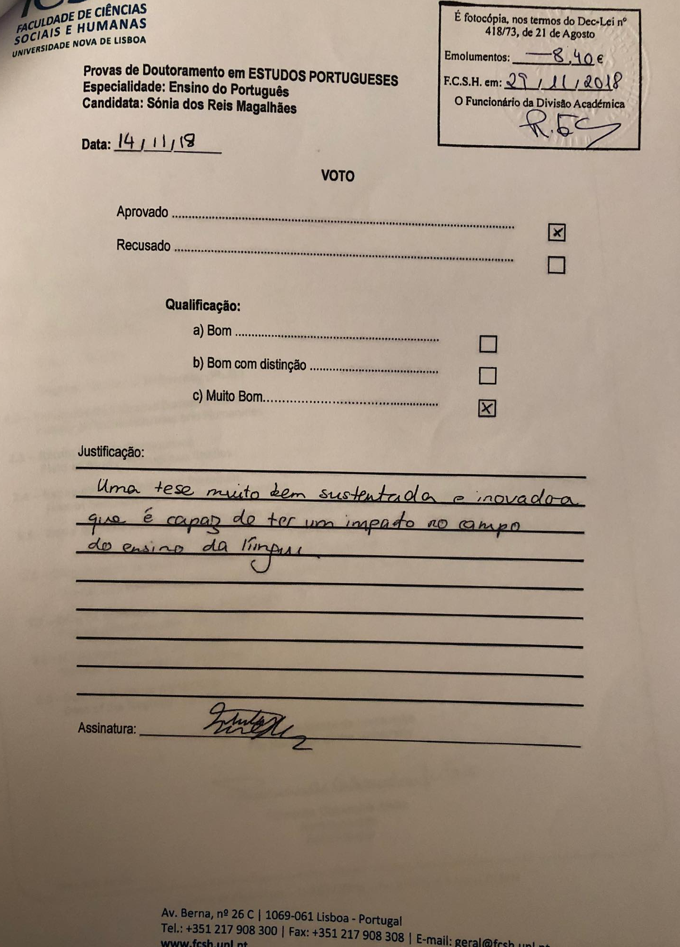

OPINIÃO DA PRESIEDENTE DO JURI DOUTORA AMÉLIA AURORA A. DE ANDRADE PROFESSORA CATEDRÁTICA DA FCSH-UNIVERSIDADE NOVA DE LISBOA
